Государственное бюджетное образовательное учреждение
для детей дошкольного и младшего школьного возраста
начальная школа – детский сад № 678
Красносельского района
Санкт - Петербурга

«Высота звука»
(старшая группа)
Технология: Технология формирования творческих способностей

Составила и провела
Музыкальный руководитель
Ю.С. Нероева
25.10.2011 год

Санкт - Петербург

♫ Цель занятия: дать понятие о высоте звука.

♫ Вход под музыку : В. Курочкин «Вальс»

♫ Изучение нового материала.
Давайте с вами поиграем: представьте, что встретились два человека, один высокий, с низким голосом, а другой низкий, с тоненьким голосочком. Великан басом спрашивает маленького человечка, а тот- отвечает ему тоненько, нежно.
- Где ты живёшь?- прогремел великан
- В цветке ландыша.- нежно зазвенело в ответ
- С кем ты дружишь?- снова раздался громовой голос великана.
- С Дюймовочкой…
Можно придумать дальнейший диалог. Детям предлагается самим разыграть беседу великана и маленького человечка. Чтобы детям стало наглядно понятно, что голос меняется, можно во время игры предложить порисовать простую линию. Когда говорит человек с низким голосом, линия рисуется прямо и не изменяется, когда говорит человек с высоким, то линия поднимается и рисуется высоко, чтобы получилась волнистая линия
Воспитатель выбирает самую удачную работу и показывает детям.
Каждый музыкальный звук обладает высотой. Именно она отличает один музыкальный звук от другого и любой шумовой от музыкального.
Высоту звука мы с вами условно указали линией. У нас получилась кривая или волнистая линия, в зависимости от того, как менялся звук.
Давайте сравним звуки и посмотрим на две разных картинки, попробуйте угадать, какой звук относится к какой картинке.

1
Звучит звук без изменений в высоте
2
Звучат звуки, которые меняют свою высоту.
Правильно, молодцы, вы угадали, первый звук не менял свою высоту и поэтому линия к нему подходит прямая, а второй звук менял свою высоту и линия, которая ему подходит волнистая.
Такой же путь может проделать и голос. Давайте попробуем, споём с вами высоко и низко. Я буду вам показывать на линию, а вы петь. Музыкальный руководитель выполняет с детьми упражнение на пение.
Я приготовила для вас несколько замечательных игр, которые помогут нам сегодня усвоить новую тему о высоте звука. Но прежде чем мы начнём играть - у нас физкультурная минутка.

Дружно за руки беритесь
В хоровод все становитесь.
Звуки слушать, угадать,
Упражненье выполнять.
Звук высокий слышу я
И стою как статуя.
Низкий звук вдруг загудел
Я на корточки присел

♫ Игры для закрепления.

♫ Подумай и отгадай.
♫ Игровой материал:
Карточки по числу играющих, на которых изображены медведь, зайчик, скворец.

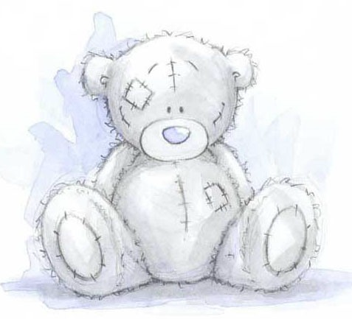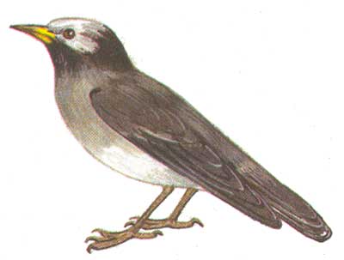
Ход игры: детям раздаются карточки. На фортепиано или в записи дети прослушивают произведения: «Зайчик» М. Старокадомского, «Медведь» В. Ребикова, «Воробушки» М. Красева или подобранные какие-либо другие произведения соответствующие образу. Дети угадывают , кто бы это мог быть по высоте звука, и показывают карточки. Либо второй вариант- дети уже знают произведения и узнав по звучанию показывают соответствующую карточку.

♫ Игра «Бубенчики»
♫ Ход игры:
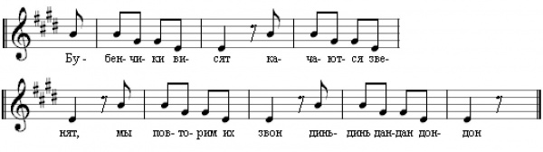

Жили-были три весёлых бубенчика: Динь-дан-дон.
У каждого была своя песенка. Бубенчик Динь пел тоненьким голосочком. «Динь-динь» звучала его песенка. Средний бубенчик Дан пел свою песенку «Дан-дан» средним голоском. А у бубенчика Дон был потолще голосок, пониже чем у его друзей, и его песенка звучала по-другому.

Посмотрите на эти три линеечки. На каждой их них нарисован бубенчик. Бубенчики поют свои песенки. Догадайся, какой звучит выше всех, тоненьким голоском, какой звучит толще всех и ниже. Спой песенку вех бубенчиков начиная с самого низкого. Игра проводится 1-2 раза.

♫ Игра «Ученый кузнечик»
♫ Игровой материал: Картинка с изображением цветов и учёного кузнечика, металлофон.
♫ Ход игры: Вот учёный кузнечик. Он прыгает по цветам так, как ему указывают.
Ну-ка, кузнечик, прыгай до третьего и оттуда вниз. (каждое движение кузнечика по цветкам сопровождается словами скок, скок, скок.

♫ Картинка №1

♫ Картинка №2
А теперь кузнечик прыгает до пятого цветка – и опять вниз.

♫ Картинка №3
А теперь кузнечик прыгает до второго цветка и опять вниз.

♫ Примечание:
Пение слов «Скок, скок, скок!» сопровождаем движением руки. Звуки, как это видно из рисунков, повышаются последовательно, как говорят музыканты, движутся поступенно. Движение кузнечика по цветкам изображается звуками на металлофоне или другом мелодичном инструменте. Ребёнок в это время внимательно смотрит на картинки и выбирает подходящую к той музыке, которую сыграл на металлофоне взрослый. Если нет металлофона, прыжки кузнечика можно изобразить голосом. Чтобы сделать игровое задание более интересным, кузнечика можно вырезать из картона и прикрепить к его кончику указки или какого другого предмета. Во время пения ребёнок может «управлять» кузнечиком. Если он при этом сам будет пропевать слова «Скок, скок, скок», то жест и наглядность помогут развитию звуковысотного слуха.

♫ Игра «Музыкальное лото»

♫ Игровой материал:
Карточки по числу играющих, на каждой нарисованы пять линеек (нотный стан), детские музыкальные инструменты (балалайка, металлофон, триола).

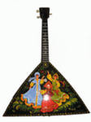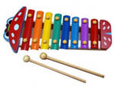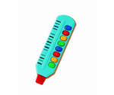

♫ Ход игры:
Ребёнок-ведущий играет мелодию на одном из инструментов вверх, вниз или на одном звуке. Играющие должны на карточке выложить ноты-кружочки от первой линейки до пятой, или от пятой до первой, или на одной линейке.
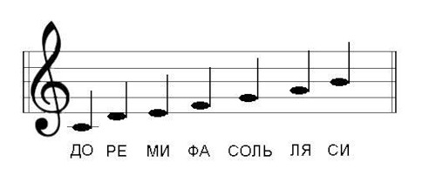

♫ Примечание:
Если для игры в наличии имеется только один какой-либо инструмент, музыкальные загадки на различие звуковысотного движения можно загадывать на нём. В практике с детьми по развитию у них звуковысотного слуха можно вместо карточки с изображением на ней нотного стана использовать другое пособие, которое вызывает у играющих интерес, например фланелеграф. Ещё можно изготовить с детьми нотный стан с пуговицами, цветными и яркими. В плотном картоне делаются дырки для лески или ниток, чтобы натянуть нотный стан, на каждую линеечку нанизывается пуговица, которая может двигаться. Это пособие интересно для детей и каждый может двигать пуговички в нужном направлении.

♫ Обобщение:
Что называют высотой звука? Приведите примеры. Выход под музыку: В. Курочкин «Вальс»

♫

